Утверждено:
Руководитель проекта
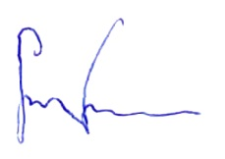
начальник отдела сопровождения информационных систем в сфере закупок управления государственного заказа и лицензировани Белгородской области

В.В. Кухарев

Памятка по заполнению универсальной формы регистрации для заказчиков в системе АЦК-Госзаказ

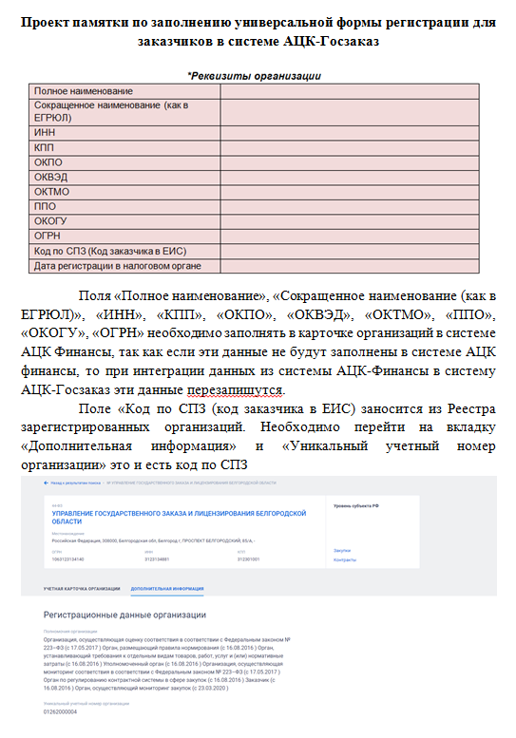
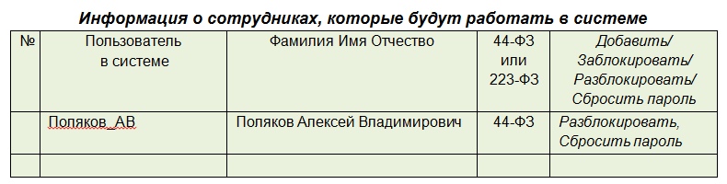
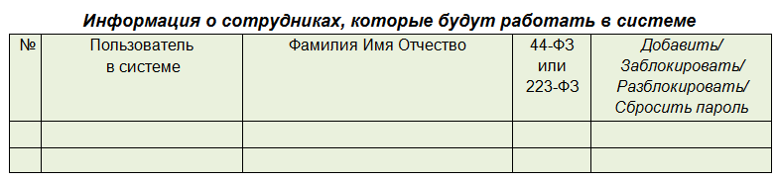
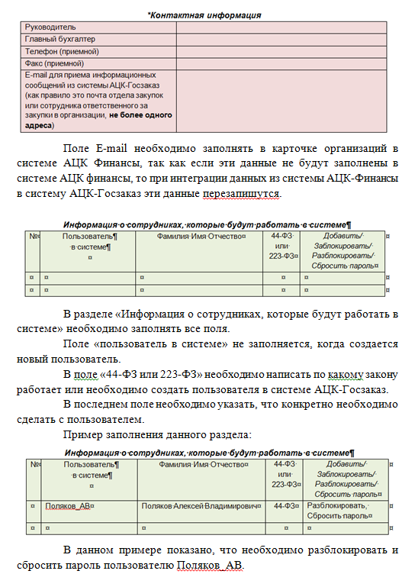

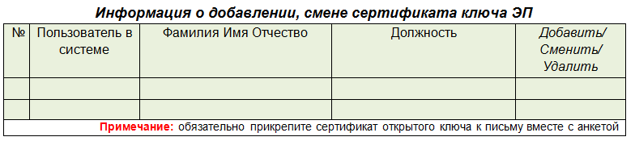
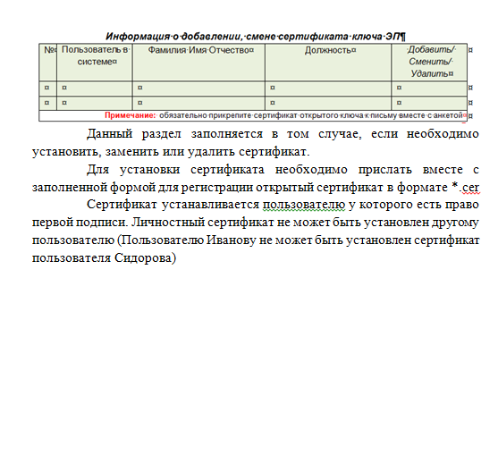

Ведущий специалист отдела сопровождения информационных систем в сфере закупок управления государственного заказа и лицензирования Белгородской области  член рабочей группы (Р) |   В.Н. Карепин

« 09 » октября 2020 г.

